Navodila za delo od 30. 3. 2020 do 3. 4. 2020

Pozdravljeni, ker boste najmanj 14 dni odsotni od rednega pouka v šoli in s tem tudi od rednih ur športa sva vam učitelja športa pripravila aktivnosti, ki jih v tem času izvajate. Seveda je na prvem mestu vaše počutje in zdravje, zato se aktivnosti lotite odgovorno. Če imate vročino, se slabo počutite je športna aktivnost absolutno odsvetovana. Če imate možnost iti v naravo bo to zagotovo blagodejno delovalo na vaše počutje, vendar se izogibajte obljudenih krajev, igrišč, zunanjih fitnesov, igral, klopic, skratka področij, kjer se kopičijo ljudje in lahko za seboj puščajo svoje viruse. Prav tako vam odsvetujeva skupinske športe, kjer je nevarnost okužbe preko telesnega stika in žoge. Za zunanjo rekreacijo so tako najbolj primerni gozdovi, travniki, polja, sprehajalne poti, parki. V primeru, da do njih ne morete dostopati, pa vam priporočava vadbo doma.

Dnevnik vadbe

PON  30. 3. | TOR  31. 3. | SRE 1. 4. | ČET 2. 4. | PET 3. 4.
vrsta vadbe: | vrsta vadbe: | vrsta vadbe: | vrsta vadbe: | vrsta vadbe:
količina (čas,  št. ponovitev, serij): | količina (čas,  št. ponovitev, serij): | količina (čas,  št. ponovitev, serij): | količina (čas,  št. ponovitev, serij): | količina (čas,  št. ponovitev, serij):

9. A in 9. B DEKLETA - 31. 3. 2020 in 1. 4. 2020

Glede na vreme si izberete katero vadbo boste izvajale v torek in katero v sredo. Lahko jo izvedete tudi kateri drugi dan, če vremenske razmere to dopuščajo.

Atletska abeceda
Vaje atletske abecede lahko izvajamo kjerkoli (doma, v naravi, garaži, štali, … bodite inovativni in iznajdljivi). Vaje začnemo delati tam, kjer si sami določimo začetek, nato vajo delamo na razdalji približno 20 metrov. Po opravljeni vaji v rahlem teku stečemo nazaj na začetek, kjer nadaljujemo z naslednjo vajo. Vaje delamo pravilno in kvalitetno. Naj ne bo pomembna hitrost izvajanja, ampak kvalitetna izvedba. (Ob vsaki vaji so vam v pomoč demonstracijski filmčki, ki si jih ogledate, če se katere vaje slučajno ne spomnite)
- Nizki skipping
https://www.youtube.com/watch?v=ImSv3fOJdmg
- Srednji skipping
https://www.youtube.com/watch?v=bTYSqxXC0FY
- Visoki skipping
https://www.youtube.com/watch?v=aL1A_9wfpL8
- Grabljenje https://www.youtube.com/watch?v=hPgGiUTFiyU&list=PLNsOFwzlQj8VqPQgY4w1R1Y6Xb8vA7pvu&index=14
- Hopsanje https://www.youtube.com/watch?v=ezoLbEmokpU&list=PLNsOFwzlQj8VqPQgY4w1R1Y6Xb8vA7pvu&index=13
- Škarjice
(https://www.youtube.com/watch?v=JbI1-kGDRWQ&list=PLNsOFwzlQj8VqPQgY4w1R1Y6Xb8vA7pvu&index=8)
- Zametavanje (brce v rit)
https://www.youtube.com/watch?v=KtddDkWe66E&list=PLNsOFwzlQj8VqPQgY4w1R1Y6Xb8vA7pvu&index=4
- Tek s poudarjenim odrivom
https://www.youtube.com/watch?v=N3qNYzn8gNs&list=PLNsOFwzlQj8VqPQgY4w1R1Y6Xb8vA7pvu&index=12
- Jogging poskoki
https://www.youtube.com/watch?v=bgE9m3WW1SU
- Križni korak
https://www.youtube.com/watch?v=CMeuCmzKf84
- Prisunski korak
https://www.youtube.com/watch?v=iBmvPEWt5og

RAZTEZNE VAJE (po atletski abecedi)
10 – 15 sek vsako raztezno vajo

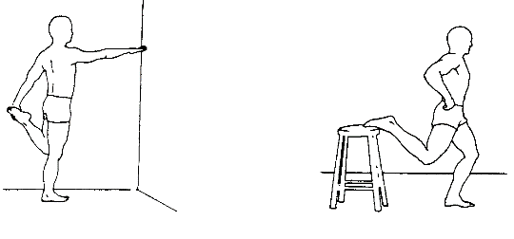

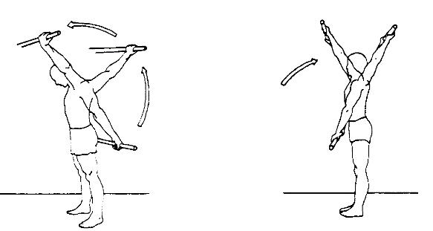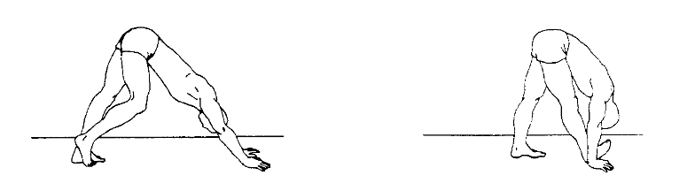
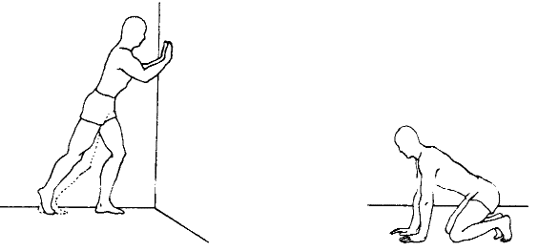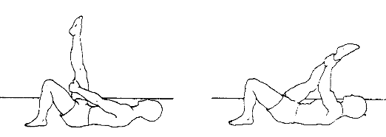

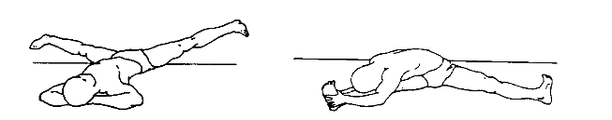

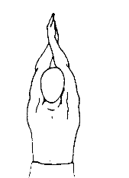

– V primeru dobrega počutja, lepega vremena in primernega prostora (npr. večji odprti prostori, gozd, sprehajalne poti - prostor kjer ni prisotnih ljudi, ki ne spadajo v otrokovo ožjo družino) s starši odidete na sprehod. Med hojo se nadihajte svežega zraka in uživajte v tišini in miru.

– Izvedete vadbo FARTLEK-a.

»Fartlek, beseda izhaja iz švedščine in pomeni “igra hitrosti”. To je način treninga, ki ga imajo mnogi za eno od podvrst intervalnega treninga, drugi pa ga vidijo kot specifičen pristop k treningu teka (principi pa se preprosto prenesejo tudi na druge vzdržljivostne športe) oziroma njegovo nadgradnjo. Gre za kontinuiran trening, kjer namenoma, pogosto in nestrukturirano spreminjamo hitrost in način teka, dodajamo različne vaje, predvsem pa naj bi tak trening potekal izven običajnega tekaškega okolja. Razdalj pri fartleku običajno ne merimo.«

Vaša naloga je, da si izberete določeno traso/progo v naravi. Le-to opravite lahko v teku ali pa tudi peš. Med tekom oziroma hojo se večkrat ustavite in opravite različne vaje za moč, ravnotežje ipd. Vaje kar sami izberete (npr. izvedete šprint na določeno razdaljo, počepe, poskoke, sklece itd.) pri tem izkoristite tudi predmete, ki jih najdete v naravi (drevo, podrti hlod, klančina ipd.).

Primer fartleka:

https://www.youtube.com/watch?v=LpwTxpJvdDg

Ljubljana, 27. 3. 2020 Aktiv športa

